**Практика 14. Пользовательская документация. Маркетинговая документация**

**Цель:** сформировать у студента навыки создания маркетинговой документации.

**Среды разработки: Microsoft PowerPoint, Google Slides, Beautiful AI, Microsoft Word, Adobe Spark, BannerSnack, Fotor.**

**Задачи:**

* **создание презентации с количеством слайдов от 10;**
* **создание вертикального, горизонтального и квадратного баннера;**
* **создание текста для публикации с количеством символов от 400 до 600 и количеством слов примерно равным 70;**

**Задание №1**

**Цель: создание презентации с количеством слайдов от 10.**

**создание текста для публикации с количеством символов от 400 до 600 и количеством слов примерно равным 70.**

**Правила создания презентации**

Структура презентации, цель которой – продажа продукта:

1. УТП – что предлагает компания в 3-5 словах;
2. Проблемы, которые решает информационная система (далее ИС);
3. Предложение: сервис или продуктовая линейка;
4. Данные о компании, занимающейся разработкой ИС: сколько лет на рынке, сколько клиентов;
5. В чем преимущество ИС? Чем методики/технологии так хороши?;
6. Отзывы/кейсы;
7. Как работает;
8. Контакты;

**Правила форматирования текста презентации**

**Позиционирование**

Один из первых слайдов – это короткое описание компании или продукта.

УТП – то, чем вы отличаетесь от других конкурентов. Подсознательно человек сравнивает вас с другими все время, поэтому лучше сразу же привести примеры, которые могут подтвердить отличие. Предположим, вы продаете услуги по маркетингу электронных писем. Какие уникальные методики вы используете? Возможно, у вас лучшие дизайнеры писем, которые создают красивые электронные письма в рекордно короткие строки? Можно ли это доказать?

Если да, то трансформируем это предложение в лаконичное сообщение:

«Получи потрясающий дизайн электронного письма всего за 1 день»

Если можно сравнить ваш сервис с сервисом конкурентов и есть большое количество различий, это тоже можно сделать.

**Суть работы ИС**

Этот слайд должен закрыть все вопросы о том, как работает ваша ИС и как она достигает обещанного результата.

Делаете быстро красивые электронные письма? Отлично, чем докажете?

Лучше показать процесс работы наглядно. Например:

«10:00. Общение с ПМ, заполнение брифа – всего 30 минут благодаря отточенной процедуре.

10:40. Дизайнер получает ТЗ от ПМ, работает только над вашей задачей. У нас есть база шаблонов, поэтому на работу уходит от 1 до 3 часов в зависимости от размера электронного письма.

14:00-15:00. Мы показываем Вам дизайн и собираем обратную связь.

16:00. Дизайнер вносит правки.

17:00. У вас готовый финальный дизайн электронного письма, который Вы успеете использовать для рассылке в этот же день.»

Чем легче человеку представить процесс работы, тем большим доверием к вам он проникнется.

**Эмоции и текст**

Одно из ключевых правил копирайтинга: «писать в первую очередь то, что хотят услышать».

Не ограничиваться сухим описанием функции вашего продукта, а расширить предложение ценностями, которые важны клиенту. Если мы понимаем, что наш продукт – люкс сегмента, и его потребляют люди определенного мышления, в профиль клиента можем дописать также и ценности целевой аудитории.

Например, мы продаем премиум продукты. Ценности клиента – эффективность, стабильность, элегантность, успех, уважение.

Продукт: кейс для документов. Следовательно, в сообщении мы указываем: «элегантная деталь, которая подчеркнет ваш стиль и статус».

Продукт: уборка дома. Не просто «уберем ваш дом качественно» – а “освободим время от рутины, чтобы вы могли эффективно потратить его на важные вещи”.

Часто предприниматели путают характеристики и выгоды, которые эти характеристики принесут.

Тезис о «простом и понятном интерфейсе» можно легко заменить на выгоду «чтобы разобраться с интерфейсом нужно 5 минут» или «экономим 1 час сотрудника на ______».

Лучше, если текст и дизайн слайда дополняют друг друга. Например, элегантные шрифты, фото и текст о целях компании:

Не забывайте про эмоции – любой материал пробуждает чувства у потенциальных клиентов. Даже если вы мало обращаете внимание на эмоциональную составляющую дизайна и используете базовые цвета, принятые на рынке, заставить клиента чувствовать можно словами.

**Дизайн**

Первый этап – определиться с цветом и шрифтами.

Перед тем как открывать PowerPoint, необходимо определиться с тем, какое цветовое решение будет наиболее гармоничным для конкретной компании. Для изучения индустрии, можно сделать запрос на интересный вам продукт на [Pinterest](https://pinterest.com/) и посмотреть на цветовые схемы фото, просмотреть сайты конкурентов.

Подбирать основной цвет и красивую палетку следует из дополняющих 3-4 цветов. [Cooloors](https://coolors.co/browser) подсказывает потрясающе красивые цветовые сочетания, базируясь на выбранном основном цвете.

Картинки - стоит ли использовать?

Одна из главных проблем – это «замыленность» глаз, если вы используете бесплатные картинки с популярных стоков. В случае, если и шаблон стандартный, и фото – тоже, впечатление от презентации может быть как от спама.

Лучше всего, если у компании есть хотя бы 5-10 отличных снимков, которые можно использовать для визуальной коммуникации. Разбавить сложные слайды с текстом можно более атмосферными и запоминающимися.

**Инструменты**

Инструменты, кроме PowerPoint и Keynote, которые помогут создать красивую презентацию:

* [Google Slides](https://docs.google.com/presentation);
* [Beautiful.AI](https://www.beautiful.ai/);

Пример выполнения практической работы:

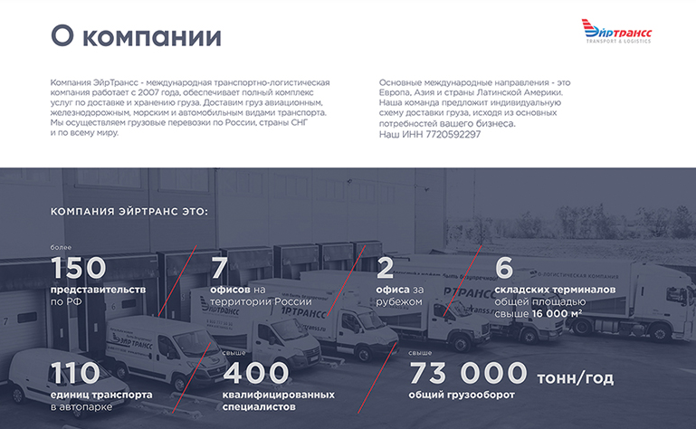

**Правила написания текста**

**Задание №2**

**Цель: создание текста для публикации с количеством символов от 400 до 600 и количеством слов примерно равным 70.**

**Правила составления рекламного заголовка**

1. «Сделали евроремонт в квартире? Ваша мебель устарела? Гарантировано высокое качество изделий и цены ниже некуда! Фирма «Мебель под заказ» обставит комнаты для вас.
2. Он может иметь элементы какой-то недосказанности, загадки, интриги. Не нужно писать заголовок с обыденным вопросом вроде «Хотите приз»? Это слишком типично. Умные люди понимают, что обещания красивой жизни бесплатно — всего лишь рекламный ход, и не ведутся на такую провокацию.
3. Хороший вариант построения заголовка — в формате «вопрос-ответ». Он не полностью дает всю информацию по запросу пользователя, но намекает, что ценные сведения есть в теле статьи. Например: «Хотите узнать, как защититься от простуды? Делимся секретом!».
4. Цепляет сомневающегося в чем-то потребителя заголовок, в котором обещается решение проблемы. К примеру, вот такой вариант, начинающийся со слов: «Узнайте, как можно…». Далее можно использовать форма «больше, но с меньшими усилиями. На практике он выглядит так: «Узнайте, как можно приумножить капитал больше Цукерберга с меньшими вложениями».
5. Часто можно увидеть заголовки такого типа: «Как я бросил курить за 7 дней», «Как правильно выбрать кредит с пониженной ставкой». Это типичный заголовок-лайфхак с обещанием выгоды.
6. Рекламные объявления предназначены для раскрутки товаров и услуг, их основная цель — в итоге получить как можно больше прибыли. Поэтому очень распространены названия статей, в которых употребляются вопросительные слова: «как», «почему», «когда», «как», «что». Их потенциал — ответ на прямой информационный запрос пользователя. Реализуется он по-разному, к примеру: «Кто еще хочет разбогатеть?», «Вот методы быстрой раскрутки сайта», «Что должен знать каждый» и другие.
7. Считаются продуктивными рекламные объявления, начинающиеся с цифр. Якобы пользователь подсознательно воспринимают эту информацию как точную и определенную в объеме («7 способностей миллионеров», «5 правил эффективных продаж» и т. д.).

**Правила составления рекламного текста**

**1. Захватывающий заголовок**

Из четырех составляющих формулы внимание — самая важная часть. Заголовок должен мгновенно «ловить» посетителя сайта, пришедшего из поисковика. Буквально полсекунды подсознание пользователя оценивает заголовок и принимает решение — оставаться или уйти.

Создать хороший рекламный текст, как оказывается, несложно: необходимо использовать доступные методики и собственные наработки. Заголовок должен отражать суть статьи, но с некоторой недосказанностью, которая вынуждает клиента читать дальше.

**2. Озаглавленные абзацы**

Если заголовок зацепил пользователя, текст читается бегло и вскользь. Чтобы увеличить вероятность прочтения всего материала, прописывайте заголовки для группы абзацев, объединенных единым смыслом. Они должны выделяться из основной массы. По заголовкам клиент получает общую информацию о коммерческом предложении, размещенном в сообщении.

**3. Стрелки**

Любые тексты, и информационные, и рекламные, должны форматироваться. Для лучшего восприятия в структуру обязательно нужно включать маркированные списки.

**4. Постскриптум (необязательно)**

Заключительные абзацы эффективного текста, написанные через P.S. и P.P.S., представляют собой торговые инструменты, подчеркивающие суть пропагандистского послания. Они безотказно воздействуют на клиентов.

Постскриптум может предлагать:

* Не озвученный в основном тексте бонус.
* Указание на место расположения кнопки заказа.
* Описание дополнительной акции.
* Подчеркивание ограничений в действии предложения.

Послесловие может включать в себя более развернутые характеристики заключительного абзаца.

**5. Выразительность**

Как создать классный текст и подчеркнуть его «призывную» составляющую? Ведь это не устная речь, где можно использовать различные формы модуляции голоса. В разговоре интонация, громкость — основные инструменты донесения информации до клиента. В интернете, при преимущественно визуальной форме коммуникации, в качестве голоса применяется форматирование. Оно позволяет автору подчеркивать важность информации курсивом, жирным шрифтом, цветом, подчеркиванием, выделением цитат и т. д.

**6. Слова**

Как создавать рекламу, используя разные действия со словами? Есть три приема усиления выразительности:

1. С повторяющимися словами.
2. С эмоциональными.
3. Со словами-утверждениями.

Прием с повторами заключается в применении синонимов и иллюстративных выражений для подчеркивания важности идеи, поднятой в рекламной статье.

От эмоциональных слов, их правильного подбора для выражения авторской мысли в тексте и донесения ее до аудитории зависит успешность текста. Описания одной и той же идеи могут звучать по-разному, огромную роль здесь играет закладываемая эмоция.

Чтобы преодолеть эту неясность, текст нужно вычитать и отдать править «на сторону», чтобы обнаружить ошибки и двусмысленности. А также протестировать эмоциональный настрой текста. Ведь восприятие разными людьми иногда кардинально отличается!

Рекламный текст не приемлет отрицаний. В нем лучше «звучат» слова-утверждения. Отрицания утяжеляют смысл, сообщение хуже воспринимается. Использовать отрицания отрицаний можно, хотя это и не приветствуется.

**7. Ограниченность предложения**

Правильный текст должен вызывать ощущение срочности покупки или заказа из-за «окончания» предложения. Всем знакомы формулы: «Успейте купить…», «Акция действует до …». Этот инструмент больше подходит продающим текстам, но и любое рекламное сообщение пишется владельцем сайта (или по его решению) для продвижения и последующей продажи товара, услуги.

Создавать рекламный текст и для одностраничного сайта, и для интернет-магазина можно с учетом этого приема. Ограничьте предложение по количеству товара или по времени: это привлечет внимание аудитории.

Пример выполнения практической работы:

«**Узнайте, как ежемесячно подключать по 20 человек в первую линию.**

Наконец вы достигли успеха, стали ТОП лидером. Ваша команда ценит и восхищается вами, а все скептики, которые отговаривали от работы в МЛМ, снимают перед вами шляпу.

Завтра я проведу бесплатный вебинар, на котором раскрою все секреты эффективного рекрутинга в интернете.

Регистрируйтесь прямо сейчас, пока ваше место не занял кто-то другой.»

**Правила создания баннера**

**Задание №3**

**Цель: создание вертикального, горизонтального и квадратного баннера.**

**Выбирайте подходящий размер**

Чем больше баннер, тем чаще на него кликают. Однако его размер зависит от того, где реклама будет размещаться и на каких устройствах показываться.

* 728×90 px – полноразмерный баннер, лидерборд (Leaderboard), который показывается вверху или внизу страницы;
* 300×250 px – прямоугольник среднего размера (Medium Rectangle). Он часто вставляется в текст, не раздражает и смотрится органично;
* 336×280 px – большой прямоугольник (Large Rectangle);
* 300×600 px – блок на половину страницы (Half Page);
* 320×100 px – мобильный баннер;

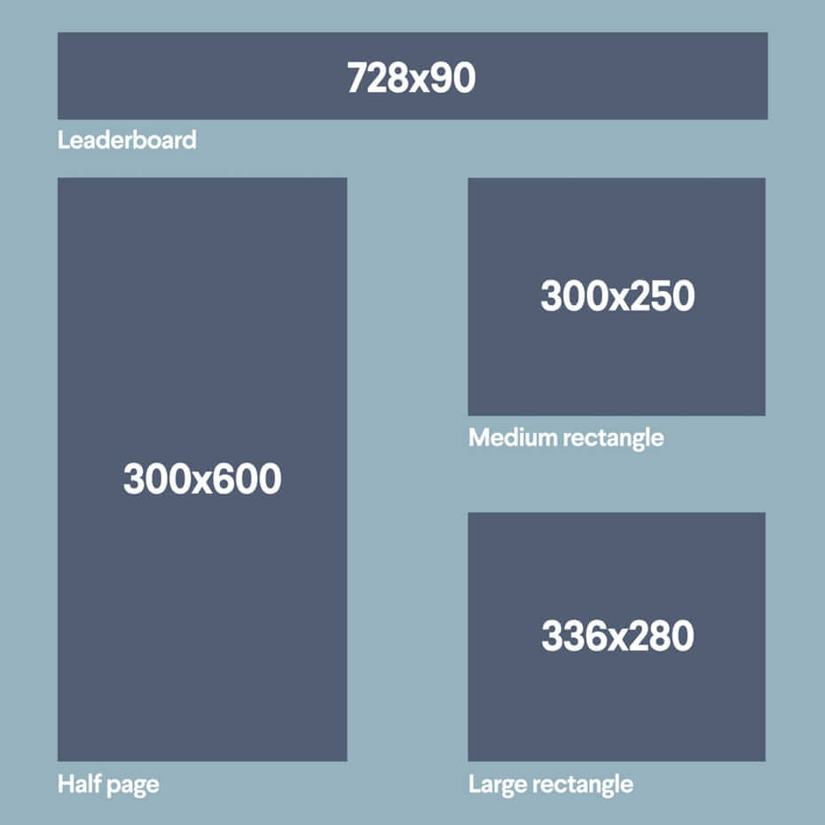

Для соцсетей действуют другие размеры:

* Для Вконтакте размер картинки для поста должен быть 800×800 или 1000×1000 px;
* Для сториз в ВК– 1080×1920 px;
* Для рекламы в карусели – 400×400px, для универсальной – не менее 537×240px;
* Для постов– 1080×1080 px;

**Используйте подходящие цвета**

Визуальное оформление играет ключевую роль. Цвета не должны быть кричащими, вызывающими, но при этом баннер должен выделяться на сайте. Перед тем как создавать картинку, стоит посмотреть на фон страницы, где она будет размещаться, чтобы выбрать контрастные цвета.

**Не перебарщивайте с элементами**

В баннерах, особенно небольших, нельзя использовать много элементов. Они будут пестреть и отвлекать внимание от главного действия – прочтения текста.

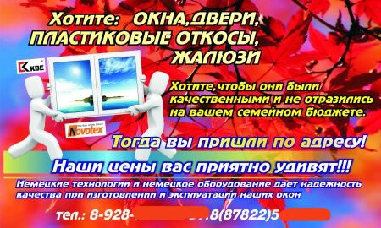

**Создавайте четкий посыл**

Текст на картинке должен читаться мгновенно, ведь пользователь сканирует страницу, а не вчитывается в нее. Рекламное сообщение должно быть коротким, желательно не более 4 строк.

Шрифт также нужно выбирать простой, без засечек и пр. украшательств. Желательно наличие кнопок или чтобы баннер выглядел кликабельным. Цвет шрифта не должен сливаться с картинкой, как на примере ниже:

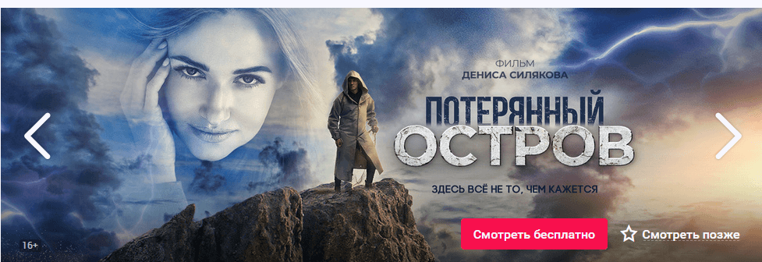

Используйте призыв к действию (Call to Action) на самой картине или кнопке: «заходите», «получите», «посмотрите», «подпишитесь» и пр. Пользователь должен знать, что ему делать.

**Используйте элементы бренда**

На баннере нужно использовать логотип компании или ее фирменные цвета. Пользователь может и не перейти на сайт, но в его голове сохранится название (лого) компании, и в последующем он первым делом ее вспомнит, как только потребуются какие-то услуги/товары.



**Используйте анимацию**

Анимированный баннер может работать лучше статической, так как сильнее привлекает взгляд. Но анимация должна быть простой и длиться до 15 секунд.

Не переусердствуйте

Для привлекательного баннера достаточно:

* 1 картинки с простым понятным фоном;
* 1 текстового сообщения на пару коротких срок с простым шрифтом и контрастным цветом;
* 1 призыва к действию;
* логотипа бренда;

**Правильно сохраняйте файлы**

Также выбирайте правильные форматы: JPG, PNG, GIF или HTML5. Не стоит использовать Flash-анимацию – в 2020 г. многие браузеры не поддерживают ее.

Создавать баннеры можно в фотошопе или иллюстраторе, но эти программы требуют навыков. Куда проще использовать специальные сервисы. Они имеют интуитивно понятный интерфейс и позволяют в считанные минуты создать рекламную картинку.

**Сервисы для создания баннеров**

**Adobe Spark**

Этот сервис легок для новичка. Adobe Spark – англоязычный, но интерфейс интуитивно понятный. Достаточное количество шаблонов. Кроме языка неудобство создает правостороннее меню, но и к этому можно привыкнуть.

Частично русскоязычный сервис с большим количеством шаблонов, включая для рекламы в Ads. Правда, большинство из них доступны только в премиум-версии. Программа работает в браузерах Mozilla Firefox, Google Chrome, Safari.

**Bannersnack**

В этом редакторе можно создать статические изображения, а также анимированные в форматах HTML5 и Flash (хотя последнего стоит избегать).

**Fotor**

Сервис с необязательной регистрацией Fotor имеет интерфейс на русском языке. В нем можно создавать дизайны, коллаж или редактировать фото. Есть шаблоны для баннерной рекламы, постов для соцсетей и др.

**Пример выполнения практического задания:**



 